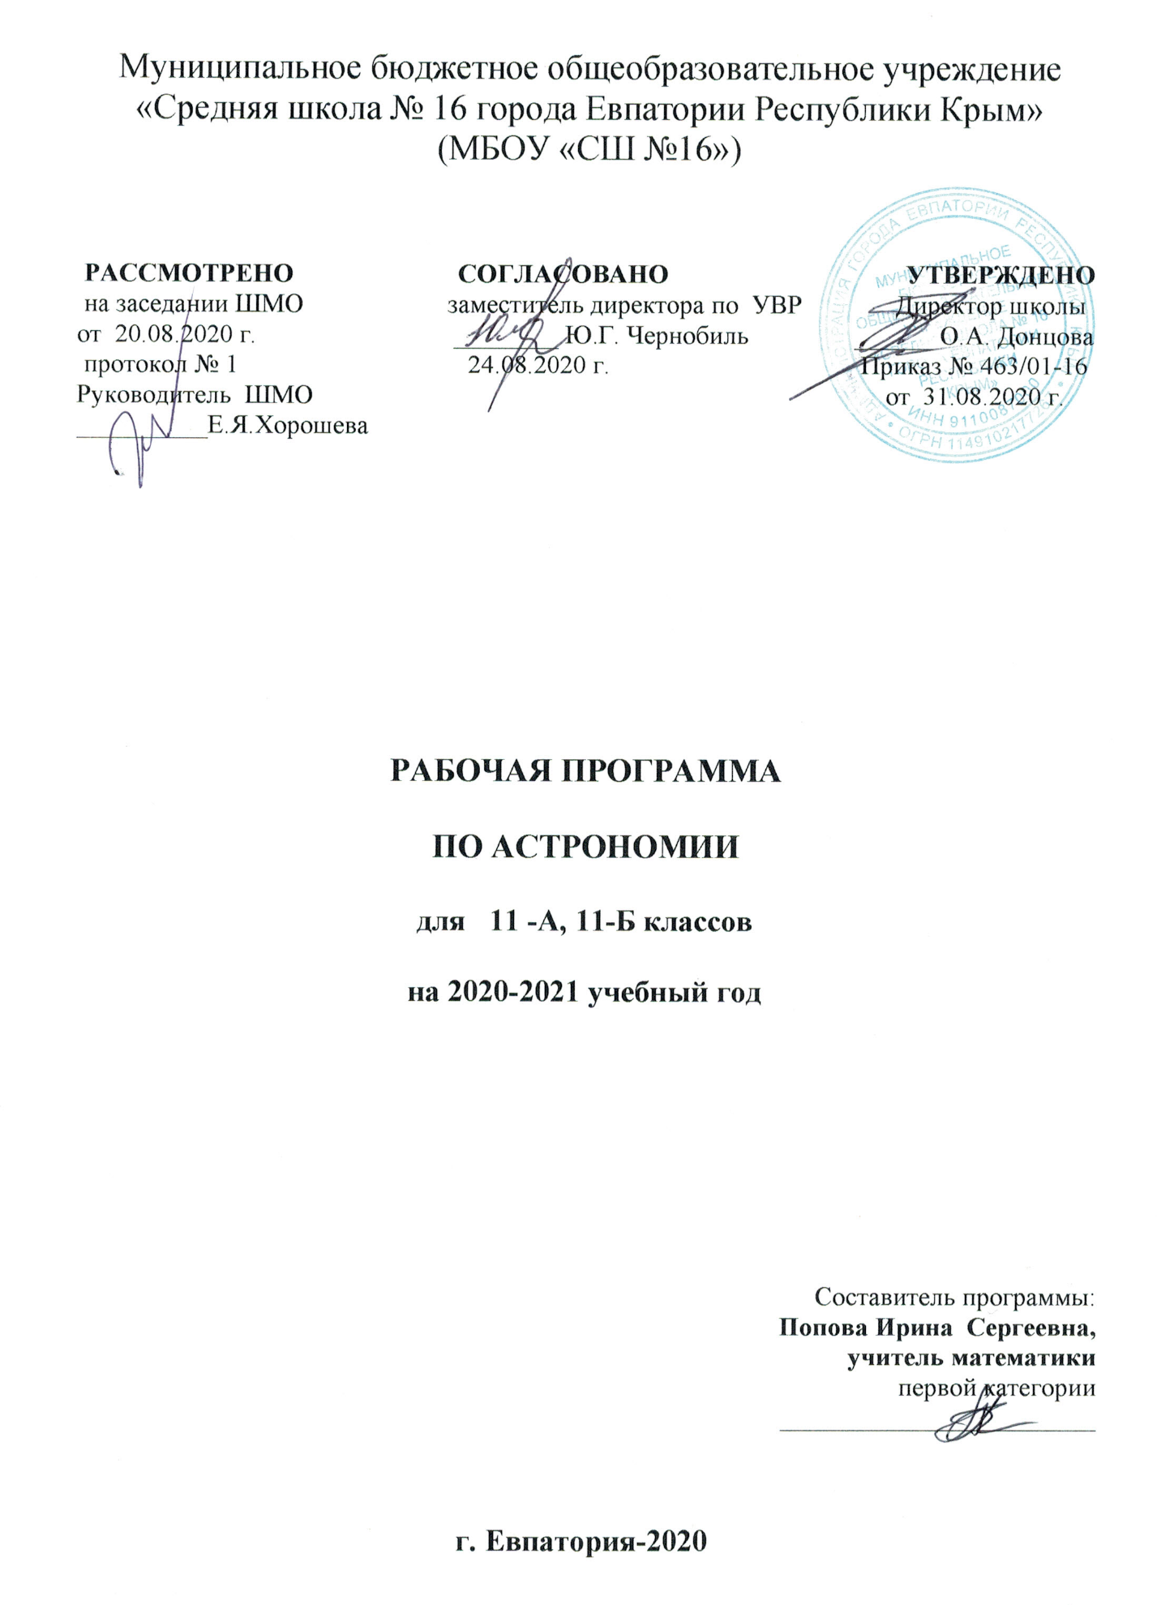

Муниципальное бюджетное общеобразовательное учреждение
«Средняя школа № 16 города Евпатории Республики Крым»
(МБОУ «СШ №16»)

РАССМОТРЕНО СОГЛАСОВАНО УТВЕРЖДЕНО
на заседании ШМО заместитель директора по УВР Директор школы
от 20.08.2020 г. ________ Ю.Г. Чернобиль ______ О.А. Донцова
протокол № 1 24.08.2020 г. Приказ № 463/01-16 Руководитель ШМО от 31.08.2020 г.
__________Е.Я.Хорошева

РАБОЧАЯ ПРОГРАММА

ПО АСТРОНОМИИ

для 11 -А, 11-Б классов

на 2020-2021 учебный год

Составитель программы:
Попова Ирина Сергеевна,
учитель математики
первой категории
________________________

г. Евпатория-2020

Образовательный стандарт:
Федеральный компонент государственных образовательных стандартов НО, ОО, СО, утвержденный приказом Минобразования РФ от 05.03.2004г. N 1089 (с изменениями от 07.06.2017г № 506).
Рабочая программа по астрономии для 11 класса составлена на основе авторской программы:
Страут, Е. К. Астрономия. Базовый уровень. 11 класс : рабочая программа к УМК Б. А. Воронцова-Вельяминова, Е. К. Страута : учебно-методическое пособие / Е. К. Страут. — М. : Дрофа, 2017. — 39 с.
Учебник: . Астрономия. Базовый уровень. 11 класс: учебник / Б.А. Воронцов-Вельяминов, Е.К. Страут. – 5-е изд., пересмотр. – М.: Дрофа, 2018. – 238с.

Планируемые результаты освоения учебного предмета

Наименование разделов | Характеристика основных видов деятельности обучающегося (на уровне учебных действий)
1.Астрономия, ее значение и связь с другими науками | Знать: сведения по истории развития астрономии, о ее связях с физикой и математикой; устройство и принцип работы телескопа;  Уметь: осуществлять самостоятельный поиск информации естественнонаучного содержания с использованием различных источников, ее обработку и представление в разных формах;
2.Практические основы астрономии | Знать: — определения терминов и понятий (созвездие, высота и кульминация звезд и Солнца, эклиптика, местное, поясное, летнее и зимнее время);  —необходимость введения високосных лет и нового календарного стиля;  —наблюдаемые невооруженным глазом движения звезд и Солнца на различных географических широтах, движение и фазы Луны, причины затмений Луны и Солнца;  Уметь: — применять звездную карту для поиска на небе определенных созвездий и звезд.  —приводить примеры практического использования астрономических знаний о небесных телах и их системах;
3.Строение Солнечной системы | Знать:— исторические сведения о становлении и развитии гелиоцентрической системы мира;  —определения терминов и понятий (конфигурация планет, синодический и сидерический периоды обращения планет, горизонтальный параллакс, угловые размеры объекта, астрономическая единица);  —особенности движения и маневров космических аппаратов для исследования тел Солнечной системы.  —законы Кеплера, определять массы планет на основе третьего (уточненного) закона Кеплера;  Уметь: — описывать особенности движения тел Солнечной системы под действием сил тяготения по орбитам с различным эксцентриситетом;  — объяснять причины возникновения приливов на Земле и возмущений в движении тел Солнечной системы;  — вычислять расстояние до планет по горизонтальному параллаксу, а их размеры по угловым размерам и расстоянию;
4.Природа тел Солнечной системы | Знать: —основные положения современной гипотезы о формировании всех тел Солнечной системы из единого газопылевого облака;  —понятия (Солнечная система, планета, ее спутники, планеты земной группы, планеты-гиганты, кольца планет, малые тела, астероиды, планеты-карлики, кометы, метеороиды, метеоры, болиды, метеориты);  —существенные различия природы двух групп планет и объяснять причины их возникновения;  —природу Луны и объяснять причины ее отличия от Земли;  —характерные особенности природы планет-гигантов, их спутников и колец;  —природу малых тел Солнечной системы и объяснять причины их значительных различий;  —явления метеора и болида, объяснять процессы, которые происходят при движении тел, влетающих в атмосферу планеты с космической скоростью;  —последствия падения на Землю крупных метеоритов; — объяснять сущность астероидно-кометной опасности, возможности и способы ее предотвращения.  Уметь : — проводить сравнение Меркурия, Венеры и Марса с Землей по рельефу поверхности и составу атмосфер, указывать следы эволюционных изменений природы этих планет;  — объяснять механизм парникового эффекта и его значение для формирования и сохранения уникальной природы Земли;
5.Солнце и звезды | Знать: —понятия (звезда, модель звезды, светимость, парсек, световой год);  —физическое состояние вещества Солнца и звезд и источники их энергии;  —внутреннее строение Солнца и способы передачи энергии из центра к поверхности; — объяснять механизм возникновения на Солнце грануляции и пятен;  —наблюдаемые проявления солнечной активности и их влияние на Землю;  —причины изменения светимости переменных звезд;  —механизм вспышек новых и сверхновых;  —этапы формирования и эволюции звезды;  —физические особенности объектов, возникающих на конечной стадии эволюции звезд: белых карликов, нейтронных звезд и черных дыр.  Уметь:— вычислять расстояние до звезд по годичному параллаксу; — называть основные отличительные особенности звезд различных последовательностей на диаграмме «спектр — светимость»;  — сравнивать модели различных типов звезд с моделью Солнца;  — оценивать время существования звезд в зависимости от их массы;
6.Строение и эволюция Вселенной | Знать: —смысл понятий (космология, Вселенная, модель Вселенной, Большой взрыв, реликтовое излучение);  —основные параметры Галактики (размеры, состав, структура и кинематика);  — формулировать закон Хаббла;  Уметь:— определять расстояние до звездных скоплений и галактик по цефеидам на основе зависимости «период — светимость»;  — распознавать типы галактик (спиральные, эллиптические, неправильные);  — сравнивать выводы А.Эйнштейна и А. А.Фридмана относительно модели Вселенной;  — обосновывать справедливость модели Фридмана результатами наблюдений «красного смещения» в спектрах галактик;  — определять расстояние до галактик на основе закона Хаббла; по светимости сверхновых;  — оценивать возраст Вселенной на основе постоянной Хаббла;  — интерпретировать обнаружение реликтового излучения как свидетельство в пользу гипотезы горячей Вселенной;  — классифицировать основные периоды эволюции Вселенной с момента начала ее расширения после Большого взрыва;  — интерпретировать современные данные об ускорении расширения Вселенной как результата действия антитяготения «темной энергии» — вида материи, природа которой еще неизвестна.
7.Жизнь и разум во Вселенной | Знать: о проблеме существования жизни вне Земли; условия, необходимые для развития жизни.  Уметь: — систематизировать знания о методах исследования и современном состоянии проблемы существования жизни во Вселенной.

Содержание учебного предмета

1. Астрономия, ее значение и связь с другими науками (2часа)
Предмет астрономии (что изучает астрономия, роль наблюдений в астрономии, связь астрономии с другими науками, значение астрономии).
2. Практические основы астрономии (7 часов)
Звездное небо (что такое созвездие, основные созвездия). Изменение вида звездного неба в течение суток (небесная сфера и ее вращение, горизонтальная система координат, изменение горизонтальных координат, кульминации светил). Изменение вида звездного неба в течение года (экваториальная система координат, видимое годичное движение Солнца, годичное движение Солнца и вид звездного неба). Способы определения географической широты (высота Полюса мира и географическая широта места наблюдения, суточное движение звезд на разных широтах, связь между склонением, зенитным расстоянием и географической широтой). Основы измерения времени (связь времени с географической долготой, системы счета времени, понятие о летосчислении).
3. Строение солнечной системы (5 часов)
Видимое движение планет (петлеобразное движение планет, конфигурации планет, сидерические и синодические периоды обращения планет). Развитие представлений о Солнечной системе (астрономия в древности, геоцентрические системы мира, гелиоцентрическая система мира, становление гелиоцентрического мировоззрения). Законы Кеплера - законы движения небесных тел (три закона Кеплера), обобщение и уточнение Ньютоном законов Кеплера (закон всемирного тяготения, возмущения, открытие Нептуна, законы Кеплера в формулировке Ньютона). Определение расстояний до тел Солнечной системы и размеров небесных тел (определение расстояний по параллаксам светил, радиолокационный метод, определение размеров тел Солнечной системы).
4. Природа тел Солнечной системы (8 часов)
Система "Земля - Луна" (основные движения Земли, форма Земли, Луна - спутник Земли, солнечные и лунные затмения). Природа Луны (физические условия на Луне, поверхность Луны, лунные породы). Планеты земной группы (общая характеристика атмосферы, поверхности). Планеты-гиганты (общая характеристика, особенности строения, спутники, кольца). Астероиды и метеориты (закономерность в расстояниях планет от Солнца и пояс астероидов, движение астероидов, физические характеристики астероидов, метеориты). Кометы и метеоры (открытие комет, вид, строение, орбиты, природа комет, метеоры и болиды, метеорные потоки).
5. Солнце и звезды (7 часов)
Общие сведения о Солнце (вид в телескоп, вращение, размеры, масса, светимость, температура Солнца и состояние вещества на нем, химический состав). Строение атмосферы Солнца (фотосфера, хромосфера, солнечная корона, солнечная активность). Источники энергии и внутреннее строение Солнца (протон - протонный цикл, понятие о моделях внутреннего строения Солнца). Солнце и жизнь Земли (перспективы использования солнечной энергии, коротковолновое излучение, радиоизлучение, корпускулярное излучение, проблема "Солнце - Земля"). Расстояние до звезд (определение расстояний по годичным параллаксам, видимые и абсолютные звездные величины). Пространственные скорости звезд (собственные движения и тангенциальные скорости звезд, эффект Доплера и определение лучевых скоростей звезд). Физическая природа звезд (цвет, температура, спектры и химический состав, светимости, радиусы, массы, средние плотности). Связь между физическими характеристиками звезд (диаграмма "спектр-светимость", соотношение "масса-светимость", вращение звезд различных спектральных классов). Двойные звезды (оптические и физические двойные звезды, определение масс звезд из наблюдений двойных звезд, невидимые спутники звезд). Физические переменные, новые и сверхновые звезды (цефеиды, другие физические переменные звезды, новые и сверхновые).
6. Строение и эволюция Вселенной (4 часа)
Наша Галактика (состав - звезды и звездные скопления, туманности, межзвездный газ, космические лучи и магнитные поля; строение Галактики, вращение Галактики и движение звезд в ней; радиоизлучение). Другие галактики (открытие других галактик, определение размеров, расстояний и масс галактик; многообразие галактик, радиогалактики и активность ядер галактик, квазары). Метагалактика (системы галактик и крупномасштабная структура Вселенной, расширение Метагалактики, гипотеза "горячей Вселенной", космологические модели Вселенной). Происхождение и эволюция звезд (возраст галактик и звезд, происхождение и эволюция звезд). Происхождение планет (возраст Земли и других тел Солнечной системы, основные закономерности в Солнечной системе, первые космогонические гипотезы, современные представления о происхождении планет).
7.Жизнь и разум во Вселенной ( 1 час)
Проблема существования жизни вне Земли. Условия, необходимые для развития жизни. Поиски жизни на планетах Солнечной системы. Сложные органические соединения в космосе. Современные возможности космонавтики и радиоастрономии для связи с другими цивилизациями. Планетные системы у других звезд. Человечество заявляет о своем существовании.

Тематическое планирование

№ п/п | Наименование разделов | Количество часов | Контрольные  работы
1 | Астрономия, ее значение и связь с другими науками | 2
2 | Практические основы астрономии | 7 | 1
3 | Строение Солнечной системы | 5
4 | Природа тел Солнечной системы | 8 | 1
5 | Солнце и звезды | 7 | 1
6 | Строение и эволюция Вселенной | 4
7 | Жизнь и разум во Вселенной | 1
 | Итого | 34 | 3

Календарно-тематическое планирование

№ п\п |  | Дата |  | Тема урока
план | факт | план | факт
1.Астрономия, ее значение и связь с другими науками (2ч)
 |  | 03.09 |  | Предмет астрономии. Что изучает астрономия, связь астрономии с другими науками
 |  | 10.09 |  | Наблюдения – основа астрономии
2.Практические основы астрономии. (7ч)
 |  | 17.09 |  | Звезды и созвездия
 |  | 24.09 |  | Небесные координаты и звездные карты.
 |  | 01.10 |  | Видимое движение звезд на различных географических широтах
 |  | 08.10 |  | Годичное движение Солнца по небу. Эклиптика.
 |  | 15.10 |  | Движение и фазы Луны
 |  | 22.10 |  | Затмения Солнца и Луны. Время и календарь .
 |  | 29.10 |  | Контрольная работа № 1 по теме «Практические основы астрономии».
3.Строение Солнечной системы. (5ч)
 |  | 12.11 |  | Развитие представления о строении мира
 |  | 19.11 |  | Конфигурация планет. Синодический период
 |  | 16.11 |  | Законы движения планет Солнечной системы.
 |  | 03.12 |  | Определение расстояний и размеров тел в Солнечной системе
 |  | 10.12 |  | Движение небесных тел под действием сил тяготения.
4.Природа тел Солнечной системы. (8ч)
 |  | 17.12 |  | Общие характеристики планет
 |  | 24.12 |  | Солнечная система как комплекс тел, имеющих общее происхождение
 |  | 14.01 |  | Система Земля – Луна. Земля.
 |  | 21.01 |  | Исследования Луны космическими аппаратами. Пилотируемые полеты на Луну.
 |  | 28.01 |  | Планеты земной группы. Природа Меркурия, Венеры и Марса.
 |  | 04.02 |  | Планеты-гиганты, их спутники и кольца.
 |  | 11.02 |  | Малые тела Солнечной системы: астероиды, планеты-карлики, кометы, метеориты
 |  | 18.02 |  | Контрольная работа №2 «Природа тел Солнечной системы»
5.Солнце и звезды. (7ч)
 |  | 25.02 |  | Энергия и температура Солнца. Состав и строение. Солнечная активность
 |  | 04.03 |  | Расстояния до звёзд. Характеристики изучения звёзд.
 |  | 11.03 |  | Спектры, цвет и температура звёзд. Диаграмма «Спектр-светимость»
 |  | 01.04 |  | Двойные звезды. Определение массы звёзд.
 |  | 08.04 |  | Размеры звезд. Плотность вещества. Модели звёзд
 |  | 15.04 |  | Переменные и нестационарные звезды. Новые и сверхновые звезды.
 |  | 22.04 |  | Контрольная работа №3 «Солнце и звезды»
6.Строение и эволюция Вселенной. (4 ч)
 |  | 29.04 |  | Наша Галактика. Ее размеры и структура.
 |  |  |  | Спиральные рукава. Ядро Галактики. Проблема «скрытой» массы.
 |  | 06.05 |  | Разнообразие мира галактик. Скопления галактик.
 |  |  |  | «Красное смещение» и закон Хаббла. Эволюция Вселенной. Нестационарная Вселенная А. А. Фридмана.
7.Жизнь и разум во Вселенной. (1 ч)
 |  | 20.05 |  | Проблема существования жизни вне Земли. Условия, необходимые для развития жизни. Планетные системы у других звезд.

